**2022-2023-es tanév Webprogramozás 2 tantárgy beadandójához készített dokumentáció**

Az első beadandóban egy Fiktív Cukrászda weboldalát késztettük el. A Cukrászda adatbázist használtuk fel, ahol egy süteménykínálat adatbázisából kellett kiindulnunk:

A beadandót készítette:

* Ignácz Bernadett
* Horák György

A tervezés és kivitelezés során ezeket a szoftvereket használtuk:

* Visual Studio Code
* XAMPP

Valamint az alábbi programnyelveket, keretrendszereket, könyvtárakat:

* PHP
* MySQL
* HTML5
* CSS3
* Javascript, jQuery
* Bootstrap

A feladat során ezeket a szempontokat kellett átgondolni és megvalósítani:

* Objektum-orientált PHP
* MVC modell
* Főoldal: cég bemutatása reszponzív weboldalon.
* Híroldal véleményezési lehetőséggel.
* SOAP web-szolgáltatás megvalósítást az adatbázist felhasználva.
* Magyar Nemzeti Bank SOAP adatszolgáltatása, lekérdezési lehetőség megvalúsítása.
* Üzenetek: Az eddig elküldött üzenetek megtekintése a legfrissebbel kezdődően.
* Bootstrap használat reszponzív design elkészítéséhez.
* Az elkészült weblap feltöltése nethelyre.
* Github verziókezelő használata.

Github link: <https://github.com/dignacz/webprog2_cukraszda>

Ignácz Bernadett: @dignacz  
Horák György: @skafula

Nethely link: [mopszok.42web.io](http://mopszok.42web.io/)

FTP hozzáférés:

ftp.epizy.com  
epiz_31625992  
j4f0brxz

SQL hozzáférés:

sql311.epizy.com  
epiz_31625992  
j4f0brxz

A feladatot ketten készítettük el, sok megbeszélés és közös munka volt. A feladatokban sok az átfedés, hogy ki mit csinált, de nagyjából 50-50%-ban járultunk hozzá a projekthez.

**Megvalósítás:**

**index.php** : Ezzel kezdtük a munkát, hogy meglegyen az alap HTML felépítése az oldalnak. Ide importáltuk be az összes CSS és Javascript fájlt amire szüksége volt az oldalnak.

A saját fájlok mellett a Bootstrap CDN-t is beimportáltuk, mert a reszponzív designt azzal készítettük el.

A reszponzív navigációs sáv alapját a Bootstrap dokumentációból vettük és alakítottuk át. A sáv balról jobbra haladva: Fiktív Cukrászda, Híroldal, Új Hír, Cukrászda SOAP, MNB, majd jobb oldalra helyezve a Bejelentkezés/Kijelentkezés gomb, attól függően, hogy a felhasználó éppen be van-e lépve vagy sem. A navigációs sávban belépésnél megjelenik, hogy ki van bejelentkezve.

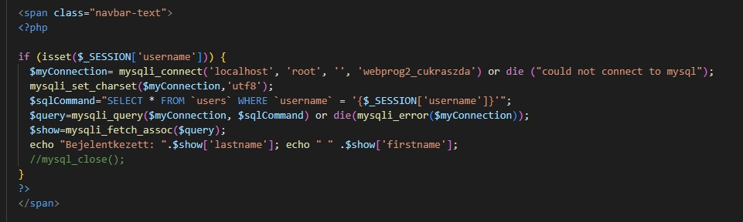

**home.php** : A kezdőoldalon a cég bemutatkozása látható, valamint egy képgaléria a fiktív süteményekről.

Az indexben lett elhelyezve a footer is, ami egy egyszerű alsó sáv az oldalon.

**Regisztráció, Kilépés, Belépés:** A regisztrációs / bejelentkezős felület az alábbi fájlokat foglalja magába:

* logout.php – A kijelentkezési parancsokat foglalja magába. Az adott oldalon marad, nem ugrik vissza máshova.

* login.php – A bejelentkezési felületet foglalja magába, átirányít a regisztrációs fülre, ha nincs még felhasználónk.
* register.php – Regisztrációs felület, a loginból lehet elérni. A regisztráció elvégzése után elirányít minket a bejelentkezési oldalra, ahol be tudunk lépni.
* server.php – A regisztráció és a bejelentkezés motorját foglalja magába, itt tárolja el az adatokat az adatbázisba a program. Ezen kívül a galéria és a kapcsolati űrlap is használja.

* errors.php – A felmerülő hibákat kezeli.

**hiroldal.php** : A Híroldalt csak regisztrált és belépett felhasználók láthatják, viszont ha beléptek, akkor híreket tudnak olvasni, írni, valamint véleményezni.

**Új hír:**

Egy egyszerű hivatkozás id-ra, hogy könnyebben elérhető legyen az új hír felvitele.

’index.php?page=hiroldal#ujhirfelvitel’

**Cukrászda SOAP:**

A Cukrászda SOAP lekérdezésnél ki tudjuk választani a kívánt süteményt, és a lekérdezés kiírja az árát és a mennyiséget.

kliens.php:

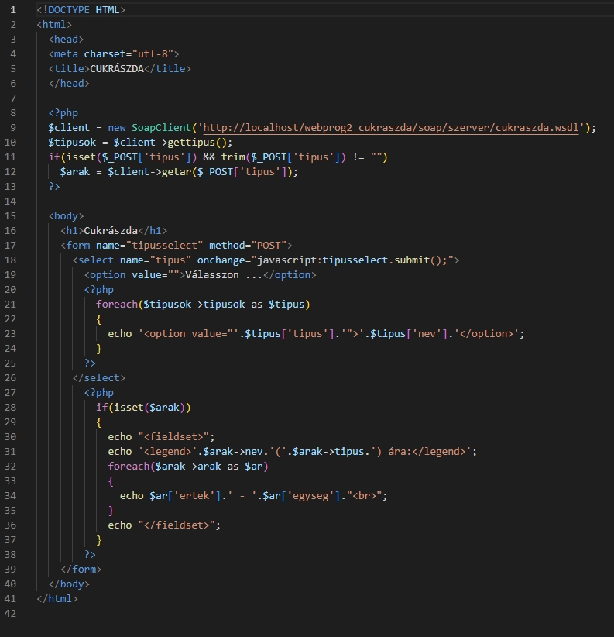

**MNB:**

Az MNB SOAP felhasználásával kétféle lekérdezést is készítettünk. Az első egy adott nap árfolyama, a második pedig egy időintervallum lekérdezése. A dátumok tetszőlegesen beállíthatóak ugyanúgy, mint a devizák. Az időintervallumnál egy grafikon is látható:

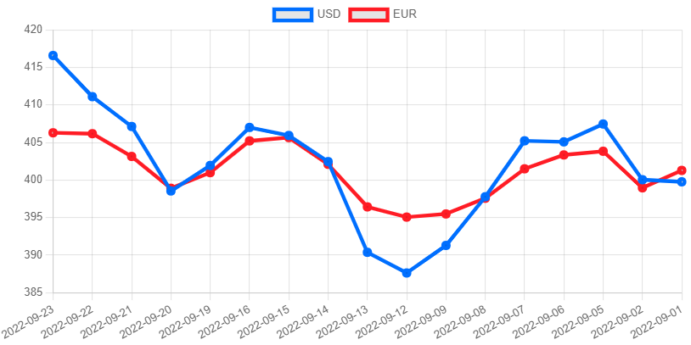

Az oldal le lett tesztelve, egy két hibát leszámítva minden funkció működik rajta rendeltetésszerűen. Mobilnézetben is használható az oldal, így elmondható róla, hogy a design reszponzív.